Министерство науки и высшего образования Российской Федерации

Рязанский государственный радиотехнический университет им. В.Ф. Уткина

Кафедра вычислительной и прикладной математики

Лабораторная работа № 9

«Лямбда-выражения

Выполнила:

ст. гр. 744

Акшенцева Д.А.

Проверил

Доц. Коротаев А.Н.

Рязань 2020

**Задание**

На основе предыдущих лабораторных работ для своей предметной области составить лямбда-выражение, которое будет считать количество элементов массива, равных/больших/меньших заданного значения. Например, вывести количество покупателей, купивших товар на сумму, больше 1 000 руб.

Код класса программы:

public class Main {  
  
 public static void main(String[] args) {  
 KitchenAppliances microwave1 = new KitchenAppliances(567, "LG", 1240, "15l", "есть", 675, false, false, false);  
 KitchenAppliances microwave2 = new KitchenAppliances(567, "LG", 200, "15l", "есть", 675, false, false, false);  
 KitchenAppliances microwave3 = new KitchenAppliances(567, "LG", 1300, "15l", "есть", 675, false, false, false);  
 PK notebook2 = new PK(56, "HP", 1001, "no", "no", 67, true,true, "touch");  
 List<Integer> list = Arrays.*asList*(microwave1.getCount(), microwave2.getCount(), microwave3.getCount(), notebook2.getCount());  
 System.*out*.println("Колличество товара на складе больше 1000");  
 *counted*(list, (n) -> n > 1000);  
 }  
  
  
 public static int counted(List<Integer> list, Predicate<Integer> predicate) {  
 int result = 0;  
 for (Integer n : list) {  
 if (predicate.test(n)) {  
 result++;  
 }  
 }  
 System.*out*.println(result);  
 return result;  
 }  
}

**Результат выполнения:**

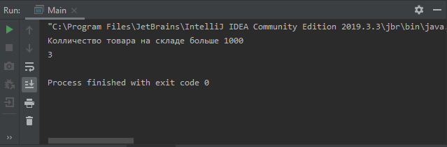

**Ответы на вопросы.**

1. Что такое лямбда-выражение?

Лямбда-выражение - это анонимный (т.е. безымянный) метод. Однако этот метод не работает самостоятельно, а является реализацией метода, определённого в функциональном интерфейсе. Таким образом, лямбда-выражение является формой анонимного класса.

2. Какое ограничение существует для использования лямбда-выражения в качестве аргумента?

Использование лямбда-выражения в качестве аргумента - это возможность использовать выполняемый код в качестве аргумента метода. Для использования лямбда-выражения в качестве аргумента необходимо, чтобы тип возвращаемого параметра был таким же, как тип функционального интерфейса

3. Когда лямбда-выражение может осуществлять захват переменных?

Когда лямбда-выражение использует локальную переменную из своей области видимости возникает особая ситуация – захват переменной. В этом случае лямбда-выражение может использовать только те переменные, которые не будут изменяться.